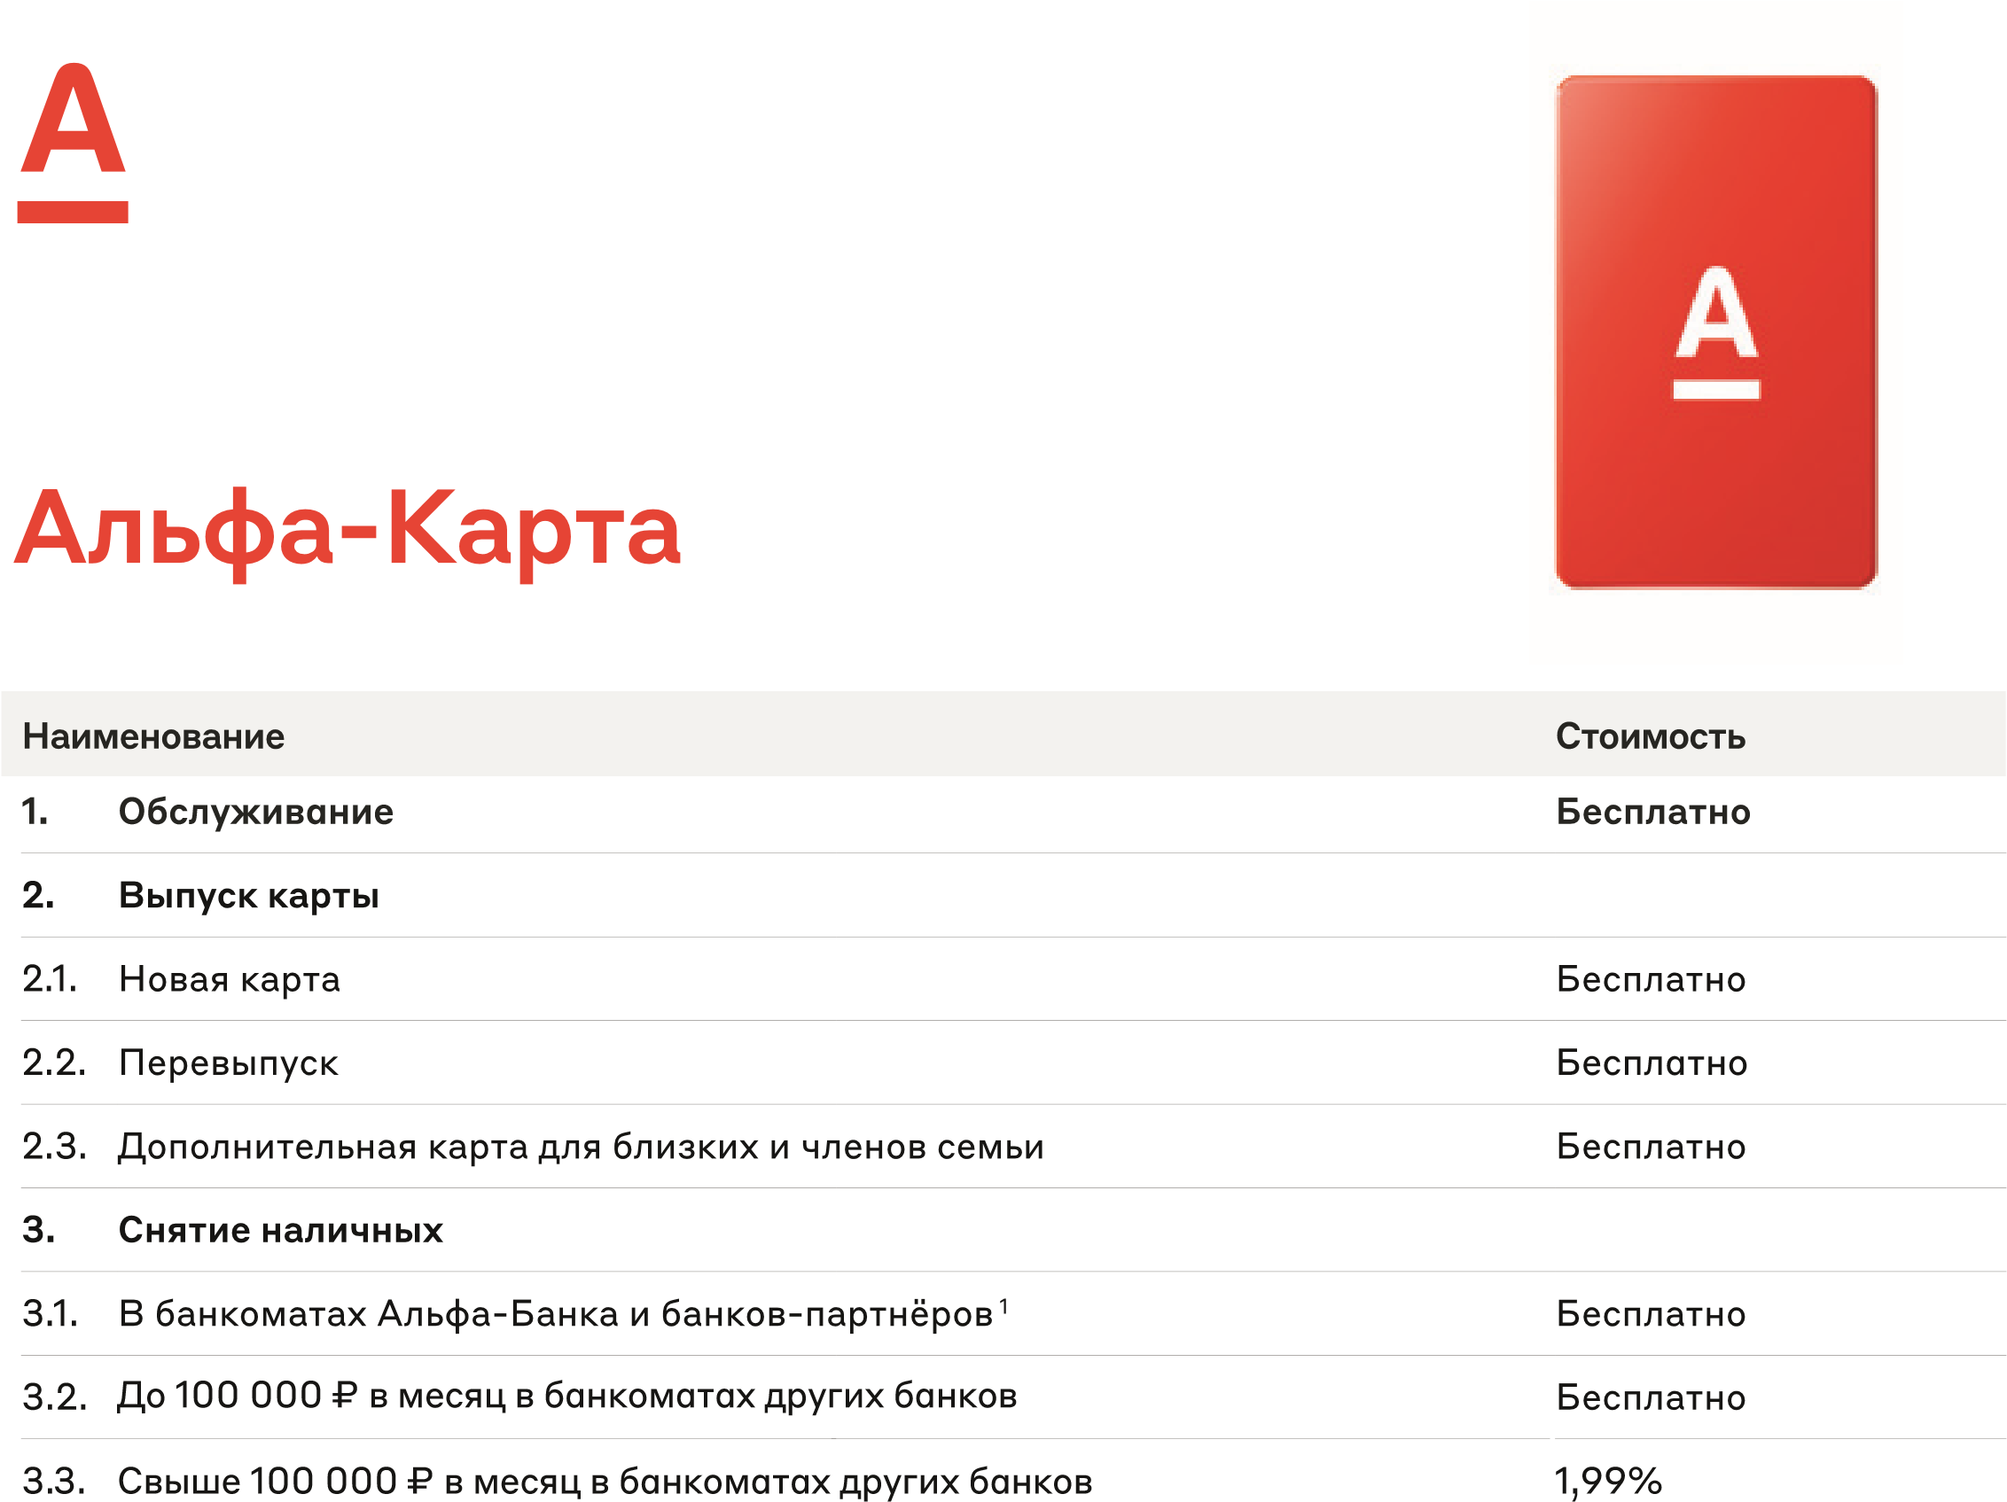

минимуум 199 ₽

|  |  |
| --- | --- |
| **4. Внесение наличных** |  |
| 4.1. В банкоматах Альфа-банка и банков-партнёров1 | Бесплатно |
| 4.2. В банкоматах других банков | 1,5% от суммы внесения |
| 5. **Кэшбэк по карте (макс. 5 000 ₽ в месяц)2** |  |
| 5.1 На выбор каждый месяц | От 3 категорий с кэшбэком до 30%; вместо одной из категорий можно выбрать кэшбэк на всё |

5.2 До 100%

|  |  |  |
| --- | --- | --- |
| **6.** | **Мобильные сервисы** |  |
| 6.1. | Уведомления об операциях | 99 ₽ |

**7. Доступ к мобильному приложению**

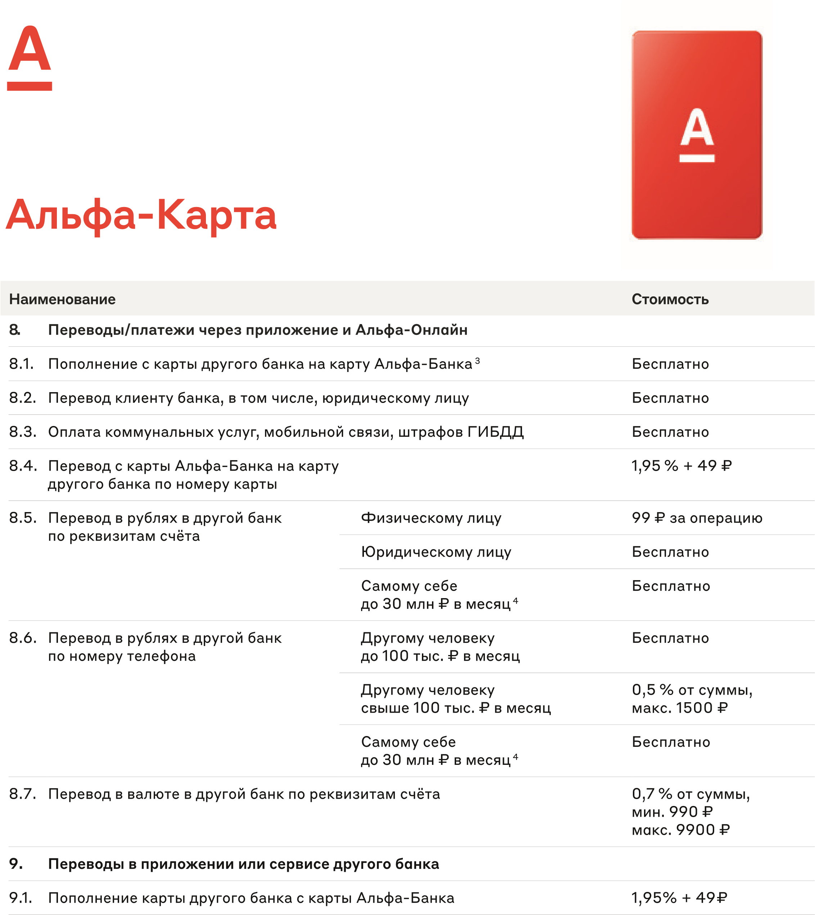

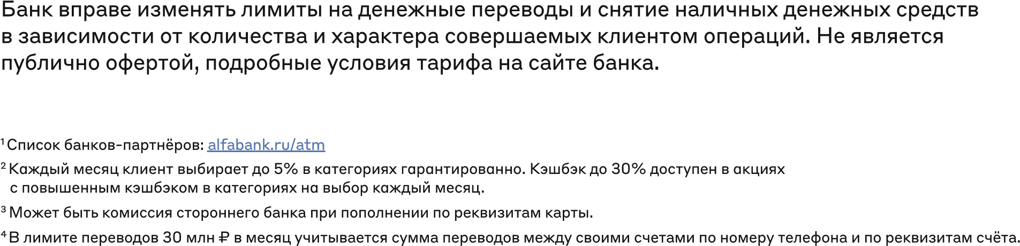

После оформления карты по моей ссылке вы получаете 500 ₽ от банка. Чтобы получить оставшиеся 2000 ₽ от меня, вы обязаны передать нам оформленную карту, под полное использование с доступом в личный кабинет, в день её получения. Если карта не будет передана в этот же день, бонус 2000 ₽ аннулируется, и вы получаете только 500 ₽ от банка. Условия жёсткие, так как я не получаю бонус от партнёра без подтверждённой активности.